**5.2 生活中的透镜 暑假预习讲义**

****思维导图

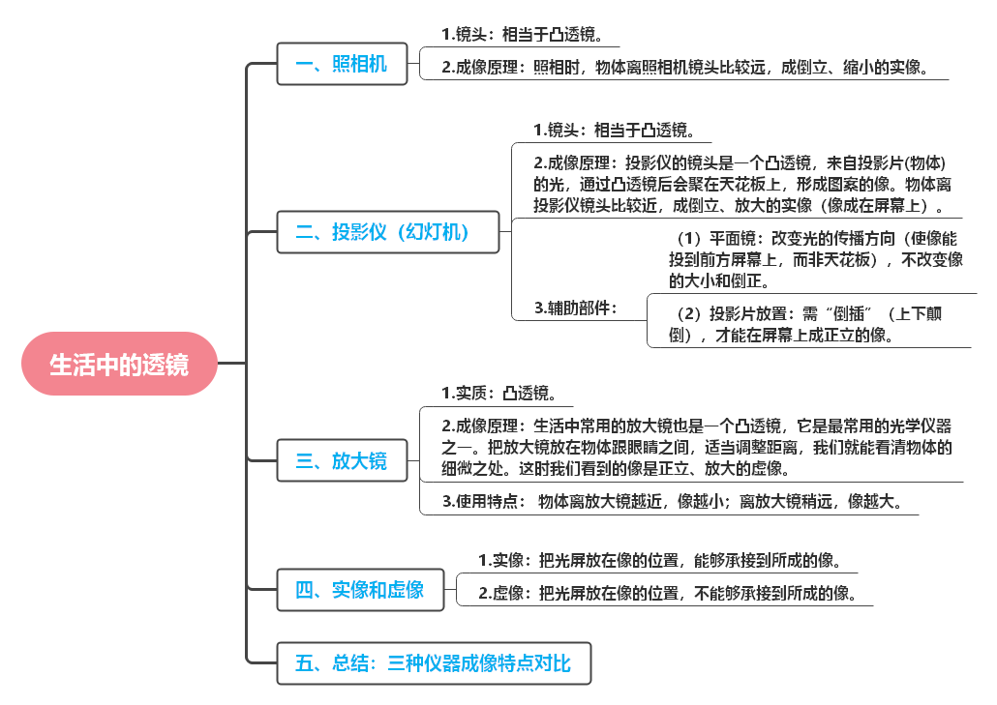

****知识梳理

### 一、照相机

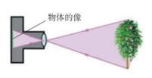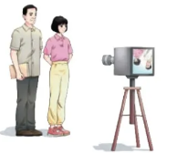

**知识点**：

1.**镜头**：相当于凸透镜。

2.**成像原理**：照相时，物体离照相机镜头比较远，成**倒立、缩小的实像**。

**易错点提示**： 误认为“成正立的像”：照相机成的是**倒立的实像**（上下、左右均颠倒），照片“正立”是因为我们习惯看正像或相机内部处理，需牢记“倒立”是核心特点。

### 二、投影仪（幻灯机）

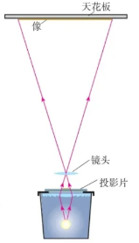

**知识点**：

1.**镜头**：相当于凸透镜。

2.**成像原理**：投影仪的镜头是一个凸透镜，来自投影片(物体)的光，通过凸透镜后会聚在天花板上，形成图案的像。物体离投影仪镜头比较近，成**倒立、放大的实像**（像成在屏幕上）。

3.**辅助部件**：

**（1）平面镜**：改变光的传播方向（使像能投到前方屏幕上，而非天花板），不改变像的大小和倒正。

**（2）投影片放置**：需“倒插”（上下颠倒），才能在屏幕上成正立的像。

**易错点提示**：

1.忽略“投影片需倒放”：若正放投影片，屏幕上的像会上下颠倒，需通过“倒立成像”原理理解倒放的原因。

2.误认为“平面镜参与成像”：平面镜仅改变光路，**不成像**，成像由凸透镜完成。

3.混淆“放大”与“正立”：投影仪成“倒立、放大的实像”，“放大”不代表“正立”，正立的像需通过倒放投影片实现。

### 三、放大镜

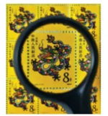

**知识点**：

1.**实质**：凸透镜。

2.**成像原理**：生活中常用的放大镜也是一个凸透镜，它是最常用的光学仪器之一。把放大镜放在物体跟眼睛之间，适当调整距离，我们就能看清物体的细微之处。这时我们看到的像是**正立、放大的虚像**。

3.**使用特点**： 物体离放大镜越近，像越小；离放大镜稍远，像越大。

**易错点提示**： 混淆“虚像”与“实像”：放大镜成**虚像**，与照相机、投影仪的“异侧实像”不同。

### 四、实像和虚像

**知识点**：

1.实像：把光屏放在像的位置，能够承接到所成的像。

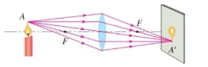

2.虚像：把光屏放在像的位置，不能够承接到所成的像。

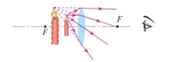

### 五、总结：三种仪器成像特点对比

|  |  |  |  |
| --- | --- | --- | --- |
| **仪器** | **成像特点** | **像的位置** | **像的虚实** |
| 照相机 | 倒立、缩小 | 透镜异侧 | 实像（可承接） |
| 投影仪 | 倒立、放大 | 透镜异侧 | 实像（可承接） |
| 放大镜 | 正立、放大 | 透镜同侧 | 虚像（不可承接） |

**易错点总提示**：

1.所有成像均基于**凸透镜**，需根据“物体位置”判断像的特点，避免死记硬背。

2.区分“实像”（倒立，可承接）和“虚像”（正立，不可承接）是关键，放大镜的虚像与物体同侧，照相机、投影仪的实像与物体异侧。

****巩固练习

**一、选择题**

1．通过放大镜看书上的字，如果放大镜向书渐渐靠近，那么我们看到的字符（　　）

A．越来越小 B．越来越大

C．先变大，后变小 D．先变小，后变大

2．我市很多学校为了校园安全，在学校大门口及校园里都安装上了“电子眼”。“电子眼”的光学原理与下列哪种光学仪器相同（　　）

A．照相机 B．投影仪 C．平面镜 D．放大镜

3．如图所示，是生活中随处可见的透镜。下列关于透镜的说法正确的是（　　）

A．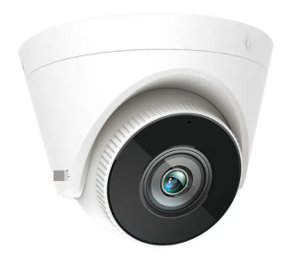人脸经摄像头成倒立缩小的像

B．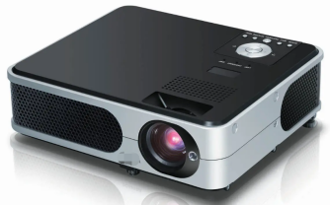电影影片经投影仪成正立等大的像

C．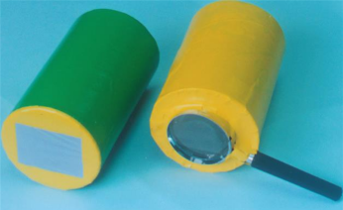通过照相机看远处的树是倒立放大的像

D．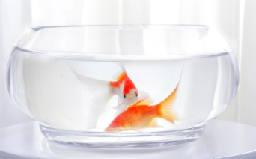透过鱼缸看见的鱼是正立缩小的像

4．如图所示，用照相机给物体照相时，物体离照相机较远，物体在胶片上成一个倒立缩小的实像。为使成的像再小一些，可采取的方法是（　　）

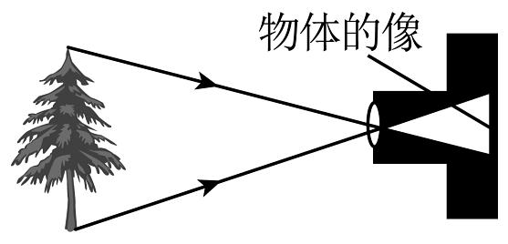

A．减小物体与镜头间的距离

B．增大物体与镜头间的距离

C．增大物体与镜头间的距离，同时减小胶卷与镜头之间的距离

D．减小物体与镜头间的距离，同时增大胶卷与镜头之间的距离

5．下列光学器材在使用时，能使物体成倒立、缩小的实像的是（　　）

A．幻灯机 B．放大镜 C．照相机 D．投影仪

6．小李的爷爷用放大镜看报纸，如图所示，他看到的是（　　）

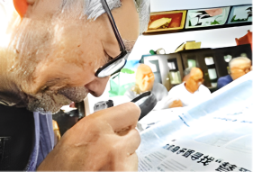

A．正立、放大的实像 B．正立、放大的虚像

C．倒立、等大的虚像 D．倒立、放大的实像

**二、填空题**

7．小强同学用凸透镜先后两次观察书上的字， 看到如图所示的两种情景， 则　 　图是实像，　 　图是虚像，　 　图中成像的规律可应用在投影仪上。

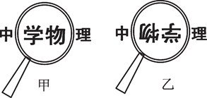

8．望远镜的物镜相当于一个　 　的镜头，显微镜的目镜相当于一个　 　，（以上两空均选填“照相机”、“投影仪”或“放大镜”），某同学在用显微镜观察洋葱的细胞组成时，发现物体的像太小，看不清楚，这时他应该使物镜　 　（选填“靠近”或“远离”）物体，目镜远离物镜一些。

9． 如图所示为叶脉上的露珠，图甲中透过露珠看到叶脉变大了，露珠相当于一个　 　；图乙中透过露珠看到远处的庄稼和蓝天白云的倒立、 　 　的实像。

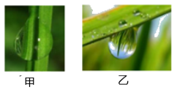

10．为了避免新型冠状病毒肺炎交叉感染，全国首个测温5G警用巡逻机器人在广州黄埔诞生。这款测温5G警用巡逻机器人有5个高清摄像头，可实现全景无死角巡逻。机器人上的摄像头相当于一个　 　透镜，它的成像原理和我们生活中的　 　（选填“照相机”、“幻灯机”或“放大镜”）的成像原理相同。

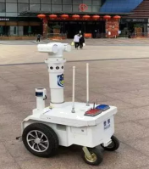

11．照相机的镜头其实是一块　 　透镜，它对光有　 　作用。（填“会聚或发散”）

12．如图所示，透过手表盘上圆滑的透明凸起，能清楚地读出日期信息，圆滑的透明凸起相当于　 　，观看到的是日期数字　 　（填写像的性质）的虚像。

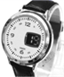

**参考答案**

1．A

2．A

3．A

4．C

5．C

6．B

7．乙；甲；乙

8．照相机；放大镜；靠近

9．放大镜（凸透镜）；缩小

10．凸；照相机

11．凸；会聚

12．凸透镜；正立且放大